DHTML Calendar Help
- import lib file
<head>
<script type="text/javascript" src="calendar.js"></script>
<script type="text/javascript" src="calendar-setup.js"></script>
<script type="text/javascript" src="calendar-vi.js"></script>
<style type="text/css"> @import url("calendar-system.css"); </style>
</head>
- calendar.js : Thư viện các hàm trong calendar
- calendar- setup.js : Cấu hình các thông số sử dụng calendar
- calendar-vi.js : Ngôn ngữ (vi: Việt Nam, en: English)
- calendar-system.css : Stype cho calendar, chọn loại system là mặc định khi sử dụng cho STM
- Cài đặt calendar:
  - Dayformat dd/MM/yyyy, Single-click

<input type="text" id="form-1" />
<button type="submit" id="button-1">...</button>
<script type="text/javascript">
Calendar.setup({
inputField : "form-1", //ID của text filed
ifFormat : "%d/%m/%Y",
button : "button-1", //ID của button
singleClick : true, // nếu false thì là double-click
step : 1
});
</script>

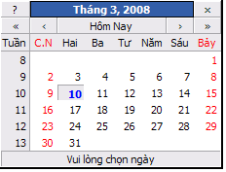

  - Dayformat dd/MM/yyyy HH:MM, Single-click

<input name="date" id="form-3"type="text">
<button type="reset" id="button-3">...</button>
<script type="text/javascript">
Calendar.setup({
inputField : "form-3",
ifFormat : "%d/%m/%Y %H:%M",
showsTime : true, //bật cờ có hiển thị giờ
timeFormat : "24", //Định dạng 24 giờ
button : "button-3",
singleClick : true, // nếu false thì là double-click
step : 1
});
</script>

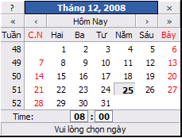

  - Dayformat dd/MM/yyyy HH:MM, Double-click, Gọi hàm khi return

<input name="date" id="form-3"type="text">
<button type="reset" id="button-3">...</button>
<script type="text/javascript">
function Returned(cal) {
cal.hide();
// xử lý khi return….
alert("test");
return true;
};
Calendar.setup({
inputField : "form-3",
ifFormat : "%d/%m/%Y %H:%M",
showsTime : true, //bật cờ có hiển thị giờ
timeFormat : "24", //Định dạng 24 giờ
button : "button-3",
onClose : Returned,
singleClick : false, // nếu true thì là single-click
step : 1
});
</script>
  - Dayformat dd/MM/yyyy HH:MM, Gọi hàm khi return, không setup Calendar
<script type="text/javascript">
function Returned4(cal) {
cal.hide();
// xử lý khi return….
alert("test");
return true;
};
</script>

<input name="date" id="form-4"type="text">
<button onclick="return showCalendar('button-4','form-4', '%d/%m/%Y %H:%M', true, Returned4);" type="reset" id="button-4">...</button>

